第3章 金属晶体结构、结晶及合金相图

要点：
- 有关晶体结构的基本概念：金属键、晶体、晶格、三种常见的金属晶格、实际晶体的缺陷（重点掌握）
- 金属结晶的概念、过冷度、结晶的过程——晶核的形成和长大规律及其影响因素（掌握）
- 合金相结构的基本类型及其结构特点/性能特点（掌握）
- 二元合金相图的基本概念：组元、合金、合金系、相、相图、组织等（掌握）
- 二元合金相图的分析方法，熟悉并分析几种典型相图（匀晶相图、共晶相图）的结晶过程（重点掌握）
- 杠杆定律及其应用（重点掌握）
- 包晶相图和形成稳定化合物的相图（了解）
- 合金相图与性能的关系（了解）
难点：
- 匀晶相图、共晶相图中典型合金的结晶过程
- 应用杠杆定理分析典型合金的室温相及室温组织的比例

下面就具体内容作简要说明。
- 晶体与非晶体的概念（掌握）
  - 晶体：材料的原子（离子、分子）在三维空间呈规则，周期性排列。
  - 非晶体：材料的原子（离子、分子）无规则堆积，和液体相似，亦称为“过冷液体”或“无定形体”。
  - 区别
    - 是否具有周期性、对称性
    - 是否长程有序
    - 是否有确定的熔点
    - 是否各向异性
- 理想晶体的晶体学抽象（理解）
  - 空间规则排列的原子→刚球模型→晶格（刚球抽象为晶格结点，构成空间格架）→晶胞（具有周期性最小组成单元）
- 三种常见的金属晶格的重要参数（重点掌握）
晶胞 | 晶体学参数 | 原子半径 | 晶胞原子数 | 配位数 | 致密度
FCC | a=b=c, α=β=γ=90º | 面对角线/4 | 2 | 8 | 68%
BCC | a=b=c, α=β=γ=90º | 体对角线/4 | 4 | 12 | 74%
HCP | a=bc, c/a=1.633, α=β=90º, γ=120º | 棱边a/2 | 6 | 12 | 74%
- 晶体缺陷：实际晶体中存在着偏离（破坏）晶格周期性和规则性的部分（重点掌握）
- 点缺陷——晶格结点处或间隙处，产生偏离理想晶体的变化
    - 空位 晶格结点处无原子
    - 置换原子 晶格结点处为其它原子占据
    - 间隙原子 原子占据晶格间隙
- 线缺陷（位错）——二维尺度很小，另一维尺度很大的原子错排
    - 刃型位错
    - 螺型位错
- 面缺陷——一维尺度很小，而二维尺度较大的原子错排区域
    - 晶界、亚晶界、表面等
- 结晶与凝固的区别（掌握）
凝固：L→S （S可以是非晶）
- 结晶：一种原子排列状态（晶态或晶态）过渡为另一种原子规则排列状态（晶态）的转变过程
    - 一次结晶：L→S（晶态）
    - 二次结晶：S→S（晶态）
- 过冷度（重点掌握）
- 结晶的驱动力（了解）
    - 自然界的自发过程进行的热力学条件都是ΔF≤0
      - 当温度T>Tm时，Fs>F_{L}, 液相稳定
      - 当温度T<Tm时，Fs<F_{L}, 固相稳定
      - 当温度T=Tm时，Fs=F_{L}, 平衡状态
- 过冷度ΔT＝Tm－Tn （克服界面能）
    - Tm：理论结晶温度
    - Tn：实际结晶温度
    - 冷速越快，过冷度越大
- 结晶的过程——形核、长大（掌握）
- 形核——自发形核、非自发形核
- 长大——平面长大、树枝状长大
- 晶粒尺寸的控制（重点掌握）
- 形核速度大，长大速率慢，晶粒总数目多，晶粒细小。
    - 提高过冷度——ΔT ↑，N ↑↑，G ↑——N/ G增大，晶粒细化
    - 变质处理——在液态金属中加入孕育剂或变质剂作为非自发晶核的核心
    - 振动、搅拌等等
- 合金相结构的基本类型（掌握）
相：凡是化学成分相同、晶体结构相同，与其它部分有明显分界的均匀组成部分。合金中有两类基本的相结构，固溶体和金属间化合物。

固溶体——组元通过溶解形成一种成分和性能均匀的、且结构与组元之一相同的固相称为固溶体A（B）。A：溶剂 B：溶质
    - 分类
溶质原子的位置 | 置换固溶体  间隙固溶体
溶解度 | 有限固溶体  无限固溶体
分布有序度 | 有序固溶体  无序固溶体
    - 固溶强化——溶质原子溶入→晶格畸变→位错远动阻力上升→金属塑性变形困难→强度、硬度升高，塑性和韧性没有明显降低。

金属间化合物——合金的组元相互作用而形成的具有金属特性，而晶格类型和特性又完全不同于任一组元的化合物一中间相。

熔点、硬度高、脆性大。
- 机械混合物——不是一种单一相
- 典型相图（重点掌握）

匀晶相图——两组元在液态无限互溶，在固态也无限互溶，冷却时发生匀晶转变（L→α）

共晶相图——两组元在液态无限互溶，在固态有限互溶，冷却时可以发生共晶转变（L→α＋β）
    - 典型合金的室温组织
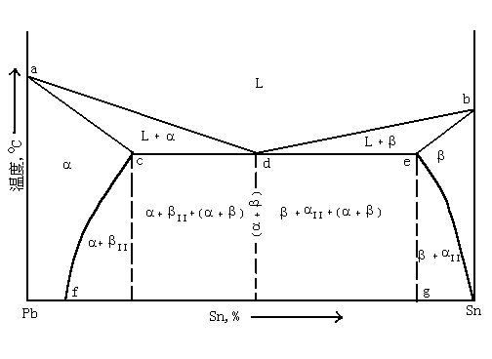
    - 典型合金的结晶过程（难点）
    - 应用杠杆定理分析典型合金的室温相及室温组织的比例（难点）
- 合金性能与相图的关系（了解）
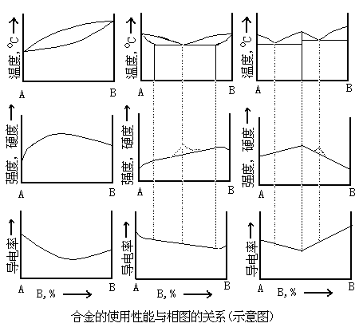

- 固溶体：溶质元素→晶格畸变大→强度、硬度↑，（50%↑最大）
- 复相组织区域内（如共晶转变范围内），合金的强度和硬度随成分的变化呈直线关系，大致是两相性能的算术平均值。HB=HB_{α}×α%＋HB_{β}×β%
- 对组织较敏感的性能——强度，与组成相或组织组成物的形态有很大关系。组成相或组织组成物越细密，强度越高（共晶点处，共晶组织呈细小、均匀细密的复相组织，强度可达最高值。）

